 | Brevet de Technicien Supérieur  SNIR  Session 2020  Lycée Polyvalent Touchard-Washington | 
P2020 : Ballon Sonde
Johan Le Cren

Dossier technique du projet – partie individuelle

Sommaire
1- SITUATION DANS LE PROJET 2
1.1- Synoptique de la réalisation 2
1.2- Description de la partie personnelle 3
2- RÉALISATION DES MODULES ET/OU CAS D’UTILISATION 4
2.1- « Sauvegarder mesures et positions » 4
2.1.1- Description de la tâche 4
2.1.2- Conception détaillée 5
2.1.3- Tests unitaires 7
2.1.3.1- Test unitaire de la tâche 7
2.2- « Émettre trame sigfox » 8
2.2.1- Description de la tâche 8
2.2.1.1- Mise en œuvre du module Sigfox 11
2.2.1.2- Description de la classe Sigfox 12
2.2.1.3- Algorithme classe Sigfox 12
2.2.1.4- Antennes 14
2.2.1.5- Diagramme de rayonnement 20
2.2.1.6- Essais préliminaires 21
2.2.2- Tests unitaires 22
2.2.2.1- Test unitaire de la tâche 22

SITUATION DANS LE PROJET

Synoptique de la réalisation
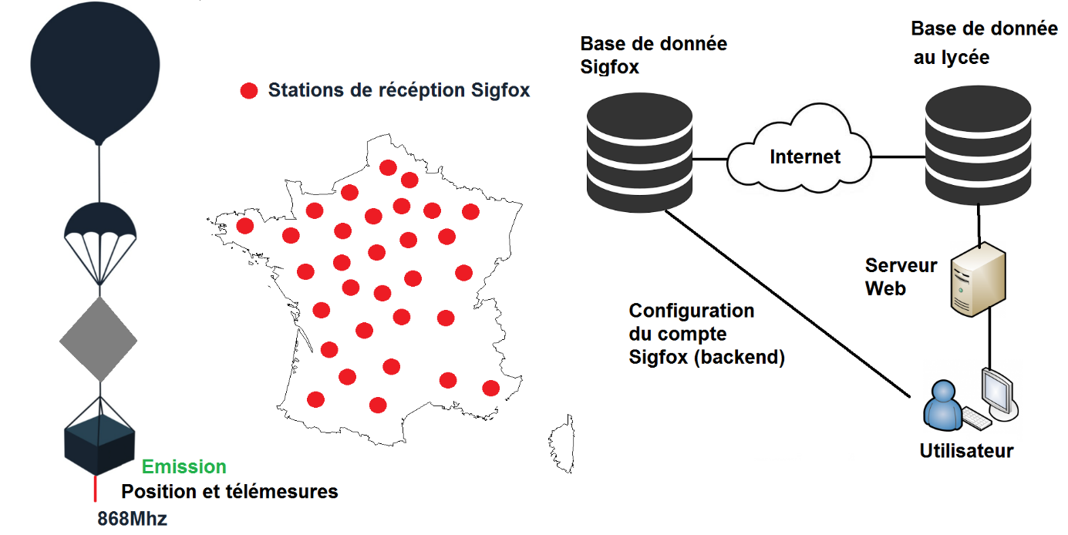

Description de la partie personnelle

L’objectif de ce test est de créer les 3 taches suivantes :
- Tache gérant les mesures (sensorTask : T1) et envoi des mesures dans 2 files (queueSigfox et queueMSD)
- Tache gérant la réception de la file (queueSigfox) et l’émission des données Radio (sigfoxTask T2)
- Tache gérant la réception de la file (queueMSD) et la sauvegarde des données sur carte SD (msdTask T3)

La 4eme Tache gérant le serveur web sera testé ultérieurement.
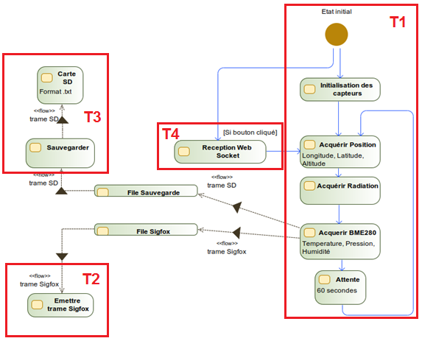
Le contenu des taches est simplifié, il s’agit de vérifier l’envoi de données de la tache sensorTask vers les 2 autres taches (sigfoxTask et msdTask). Les données envoyées dans les 2 files sont toujours les mêmes.

RÉALISATION DES MODULES ET/OU CAS D’UTILISATION

« Sauvegarder mesures et positions »

Description de la tâche

Mise en œuvre de la carte microSD

Quelles sont les broches d’une carte micro SD.

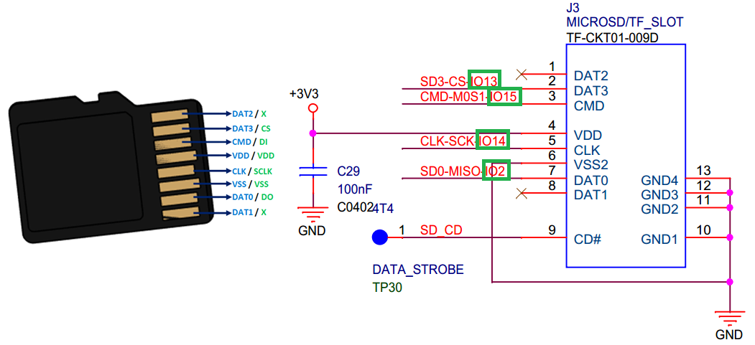

L’extrait de la documentation constructeur de l’esp32 montre le numéro des broches utilisées par la carte SD. (Encadré en VERT). Au vu du nom des broches SCK, MOSI, MISO. Le bus de communication entre l’ESP32 et la carte mSD est SPI. La bibliothèque est SPI.h.

Nom du signal | Broche
SCK | 14
MOSI | 15
MISO | 2
CS | 13

Conception détaillée
Algorithme des trois tâches :

Initialisation :

Déclarer les 3 tâches Tasksensor,Tasksigfox, Taskmsd

Déclarer les 2 files queueSigfox, queueMSD

Créer la file queueSigfox de taille de la structure positionRadiation

Créer la file queueMSD de taille de la structure sauvegardeMSD

Créer la tache Tasksensor dans le core 0 de priorité 1

Créer la tache Tasksigfox dans le core 1 de priorité 1

Créer la tache msdTask dans le core 1 de priorité 2

Algorithme de la tache Tasksensor :

Déclare pr de structure positionRadiation

Déclare pm de structure positionMeures

Déclare carteSD de structure sauvegardeMSD

pr← un exemple fixe de latitude,longitude,altitude,impulsions,id

pm← un exemple fixe de latitude,longitude,température, humidié, pression, id

carteSD← un exemple fixe de latitude,longitude,altitude,température, humidié, pression, date,
heure,impulsions

tantque(1) faire
enfile carteSD dans la file queueMSD
attendre une seconde
enfile pr dans la file queueSigfox
attendre une seconde
enfile pm dans la file queueSigfox
attendre une seconde

Algorithme de la tache msdTask :
Déclare carteSD de structure sauvegardeMSD
tantque(1) faire
defile queueMSD dans carteSD
affiche le contenu de carteSD

Algorithme de la tache sigfoxTask :
Alloue une mémoire trame de taille de la structure positionRadiation
tantque(1) faire
defile queueSigfox dans trame
affiche le contenu de trame

Classe Msdcard | Prototype
Méthodes
Événements reçus
Signaux envoyés
Attributs

Tests unitaires

Test unitaire de la tâche
Fiche de tests
Nature : |  | Fonctionnel |  | Référence :
Module : |  | Programme principal Taches Files
Objectif : |  | Vérifier l’envoi de données de la tache sensorTask vers les 2 autres taches (sigfoxTask et msdTask) via 2 files
Condition du test
État initial du module |  |  |  |  | Environnement du test
Programme |  | Test 3 taches.ino |  |  | PC avec Moniteur série
Conditions initiales
Les données envoyées dans les 2 files sont fixes et toujours les mêmes
Procédure de test
Constater dans le moniteur série le bon envoi et réception des données dans les 2 taches respective
Repère | Opérations |  | Résultats attendus
1 | Les données carteSD de la file queueMSD sont enfilées |  | Envoi file pour carteSD
2 | Les télémesures sont reçues  defile queueMSD dans carteSD |  | télémesures reçues  18/06/2020 13:45:34  47.994961  0.204593  50  1020  70  25.00  1
3 | Les données pr de la file queueSigfox sont enfilées |  | Envoi file pour Sigfox données position radiation
4 | La trame est reçue  defile queueSigfox dans trame |  | Tache sigfox trame recue  D7FA3F42CC3DFC3F32010
5 | Les données pm de la file queueSigfox sont enfilées |  | Envoi file pour Sigfox données position temperature/humidite/pression
6 | La trame est reçue  defile queueSigfox dans trame |  | Tache sigfox trame recue  D7FA3F42CC3DFC3F1946FC3  Lees valeurs sont différentes de la trame précédente

« Émettre trame sigfox »

Description de la tâche

Nom CU : Émettre trame SigFox | Référence : CU5 | Etudiant n°1 Le Cren Johan
Pré-condition(s) | Les données des mesures et positions sont récupérés.
Scénario nominal | L’émission de la trame se fait automatiquement toutes les 10 minutes.
Post-conditions(s) | La trame est transmise.

Pourquoi la fréquence 868Mhz du Réseau Sigfox ?

Sigfox a créé un réseau longue portée et à bas débit qui permet la communication de données de taille réduite entre les appareils connectés sans passer par un téléphone mobile.

Cette connexion à bas débit entre les objets connectés est possible grâce à sa technologie radio Ultra narrow band (UNB). Peu énergivore, elle utilise des bandes de fréquence libre de droit disponible pour le monde entier, comme les bandes ISM (Bande industrielle, scientifique et médicale). En Europe, il s’agit de l’ISM à 868 MHz. L’entreprise revendique une couverture de 92 % de la population française.

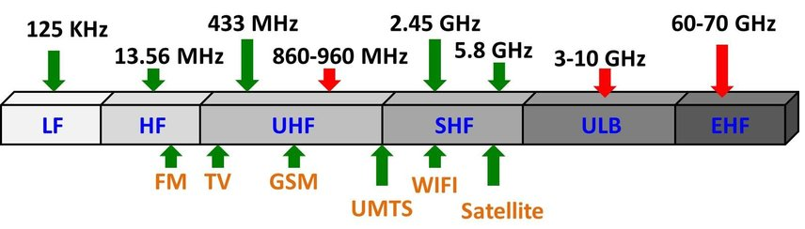

A noter que la fréquence de 868Mhz n’est valable qu’en Europe

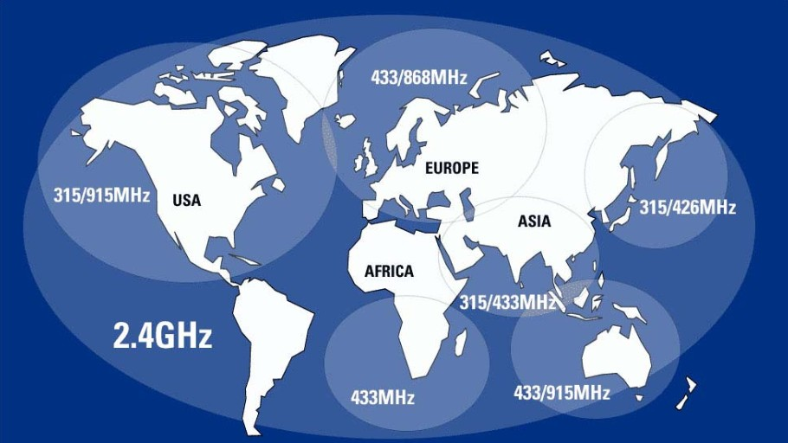

Normes de la fréquence ISM :
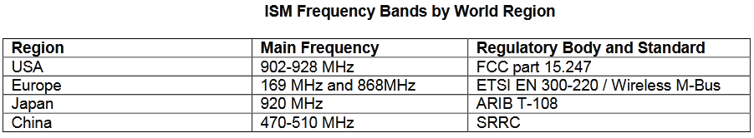
https://www.etsi.org/deliver/etsi_en/300200_300299/30022001/03.01.01_60/en_30022001v030101p.pdf

https://www.etsi.org/deliver/etsi_en/300200_300299/30022002/03.02.01_30/en_30022002v030201v.pdf

Quelle Modulation ?

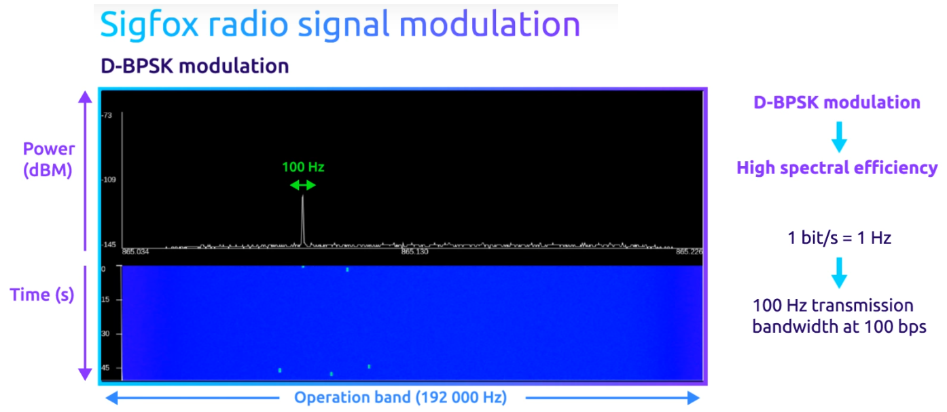

Le phase-shift keying (ou PSK, soit « modulation par changement de phase1 ») désigne une famille de formes de modulations numériques qui ont toutes pour principe de véhiculer de l'information binaire via la phase d'un signal de référence (porteuse), et exclusivement par ce biais.

Le BPSK (Bi ou 2-PSK : contient deux valeurs de phase possibles),

La portée et la qualité d’une liaison radio dépendent de très nombreux facteurs.

- Le RSSI : Received Signal Strength Indication (RSSI) Indication de l'intensité du signal reçu. Le RSSI est mesuré en dBm et est toujours négatif. Un RSSI de 0 correspond à une réception maximale
- Le SNR : Signal to Noise Ratio (SNR) ou Rapport signal/bruit. C’est le rapport entre la puissance du signal reçu et le niveau du bruit. Plus ce rapport est grand et plus il sera facile d’extraire le signal du bruit.
- La BW : largeur de bande. Le BW représente la largeur de la modulation de fréquence autour de la porteuse
- Le SF : Spreading factor (SF) : L’étalement de spectre représente l’excursion en fréquence utilisée pour transmettre un motif (généralement un octet). L'augmentation du Spreading Factor permet de couvrir une distance plus grande entre l'équipement et la passerelle au détriment de la bande passante disponible. Plus le motif est étalé, plus le débit baisse mais plus la portée augmente. (Cette technologie est utilisée dans le LoRaWAN Long Range Wide-Area Network principal conçurent de Sigfox.

Mise en œuvre du module Sigfox

Il faut commencer par repérer le numéro des broches TX et RX du module relié au microcontrôleur.

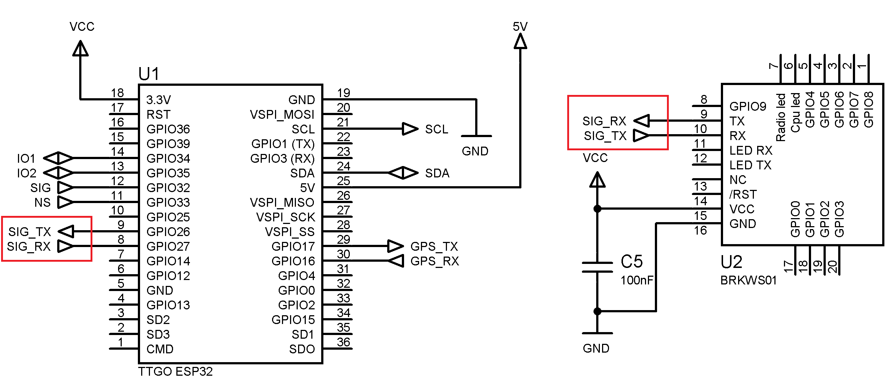

RX module Sigfox | Relié à | TX ESP32 broche 26
TX module Sigfox | Relié à | RX ESP32 broche 27

Ensuite, il faut vérifier que l’on puisse bien communiquer, pour cela j’utilise un programme de test qui consiste à rediriger les données série du module Sigfox vers le port série de programmation de l’ESP32.

#include <HardwareSerial.h>  HardwareSerial serialSigfox(1);  void setup() {  Serial.begin(9600);  serialSigfox.begin(9600, SERIAL_8N1, 27, 26);  }  void loop() {  char car;  if (Serial.available() > 0) {  car = Serial.read();  serialSigfox.write(car);  }  if (serialSigfox.available() > 0) {  car = serialSigfox.read();  Serial.write(car);  } | Résultat dans la console :  AT  OK  AT$SF= F7C6444258C9B33F62755902  OK  Réponse dans le backend
La classe HardwareSerial hérite de la classe Steam qui hérite de la classe Print

J’ai pu découvrir la classe HardwareSerial et les 4 méthodes que j’ai utilisées dans la classe Sigfox:

void begin(unsigned long baud, SerialConfig config, SerialMode mode, uint8_t tx_pin) | Initialise l'UART, en définissant le débit en bauds, la taille des données de 8 bits et aucune parité, la broche de réception et de transmission
int available(void) | Renvoie le nombre de caractères actuellement disponibles dans le tampon de réception.
int read(void) | Renvoie le caractère suivant du buffer de réception et le supprime du tampon, ou -1 si aucun caractère n'est disponible dans le buffer.
size_t print(uint8_t c) | Attendez que l'émetteur soit inactif, puis transmettez le caractère spécifié.

Description de la classe Sigfox

Classe Sigfox | Prototype
Méthodes
Événements reçus
Signaux envoyés
Attributs

Algorithme classe Sigfox

méthode emission (publique) : retourne un boolean | méthode testok (privée) : retourne un boolean
debut (pointeur trame, size taille du buffer à envoyer)  pointeur bytes= pointeur trame  pour i de 0 à size-1 par pas de 1 faire  octet←bytes[i]  envoie le caractere sur le port série (conversionbinairehexa(octet))  fin pour  envoie le caractere 0xa (\n)  retourner testok() | debut  retour← faux  data ← chaine de caractère vide  compteur ←0  tant que (buffer serie vide et compteur<100) faire  attendre 100ms  compteur =compteur +1  fin tant que  tant que (donnees dans le buffer serie) faire  caractere←lire buffer  si (caractere !=0xa et caractere !=0xd) alors  acq =acq+caractere  fin si  attendre 10ms  fin tant que  si « ok » se trouve dans ack alors  retout ←faux  fin si  retourner retour  fin

conversionbinairehexa(octet : entier 8 bits) : retourne une chaine de caractère
initialise table = {'0', '1', '2', '3', '4', '5', '6', '7', '8', '9', 'A', 'B', 'C', 'D', 'E', 'F'}
msb ← octet / 16
lsb ← octet & 0x0f
resultat ← chaine(table[msb]) + chaine(table[lsb]);
si debug=1 alors
affiche (resultat)
fin si
retourne resultat

La méthode doit convertir un octet en chaine de caractère ASCII

Exemple de conversion :

octet 0xf1
quartet msb = f soit 15 en décimal (octet/16) | quartet lsb = 1 (octet & 0xf)
table[msb] est égal à ‘f’ soit 70 en décimal | table[lsb] est égal à ‘1’ soit 49 en décimal
concaténation des deux caractères : f1

Antennes

Définition d’une antenne :
Une antenne permet d'établir une liaison radio depuis un émetteur vers un récepteur.
En émission, elle permet de transformer le signal électrique en une onde électromagnétique.
En réception, l’onde électromagnétique est transformée en signal électrique.

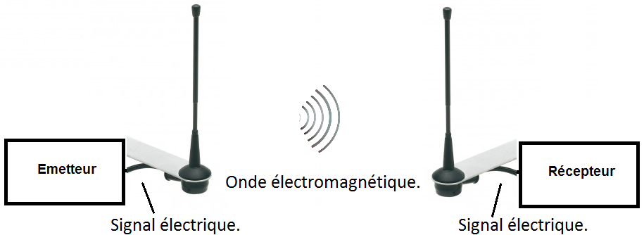
Les caractéristiques d’une antenne sont les suivantes :

- …Sa forme mécaniques (dimensions, poids, charge au vent...)
- Sa polarisation (verticale, horizontale...)
- Sa ou ses fréquences de fonctionnement (MHz, GHz...)
- Sa bande passante (MHz...)
- Son impédance (50, 75, 300 Ohms...)
- Sa directivité (ou son diagramme de rayonnement)
- Son gain (en dBi ou en dBd)
- Sa puissance maximale d'utilisation (en W)

Il existe des dizaines d’antennes différentes, parmi les suivantes :

Antenne ground plane. (radians perpendiculaire au brin rayonnant) | Antenne ground plane ou antenne 1/4 d'onde (radians inclinés de 45°) | Antenne Yagi (dite « râteau ») | Antenne Jpole
 | 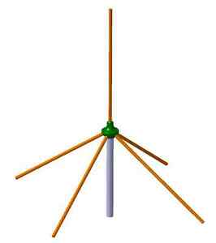
Gain : 2,14 dBi  Impédance : 36 ohms  Omnidirectionnelle | Gain : 2,14 dBi  Impédance : 50 ohms  Omnidirectionnelle | Gain en fonction du nombre de brins directeurs.  Impédance : 28 ohms  Directionnelle | Gain : 2,4 dBi  Impédance : 50 ohms  Omnidirectionnelle
Une autre antenne facile à réaliser est l’antenne dipôle :

Gain : 2,14 dBi
Impédance : 73 ohms
Rayonnement Directionnel

La longueur d’onde de l’antenne se calcule avec la formule suivante :
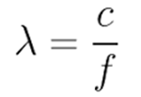

Sachant que la fréquence de l’émetteur Sigfox est de 868Mhz (Bande UHF), la longueur d’onde sera :

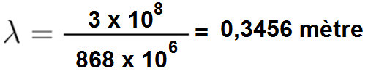

- formule simplifiée: lambda = 300/f(MHz) soit lambda = 300/868 = 0,34562212

- demi onde = lambda /2 = 0,17281106

- quart d’onde = lambda /4 = 0,08640553

En pratique, on applique un coefficient K=0,95 sur les dimensions des antennes soit :

formule simplifiée : lambda *0,95 = 0,34562212 * 0,95 = 0,328 m

demi onde: (lambda/2) * 0,95 = 0,17281106 * 0,95 = 0,164 m

quart d’onde : (lambda/4) * 0,95 = 0,08640553 * 0,95 = 0,082 m

Le coefficient K dépend du rapport entre la longueur d’onde et du diamètre des brins qui sont utilisée pour réaliser l’antenne. http://f5ad.free.fr/ANT-QSP_F5AD_Valeur_de_K.htm

Pour accorder une antenne, il faut utiliser un analyseur vectoriel et ainsi recouper les brins à la bonne longueur.
Appareil de mesure utilisé : il s’agit du mini VNA Pro et de son module d’extension de chez mini RADIO SOLUTIONS.

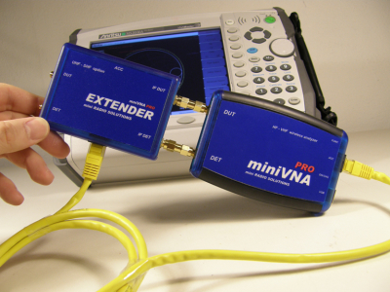 | miniVna avec l’extension UHF  Frequency range 200-1500 MHz  Calibration : OPEN/LOAD/SHORT  Connector type : SMA  Output Power –10 dbm (aprox.)  Power consumption : 150 mA.  Cet appareil de mesure permettra de d’accorder précisément l’antenne qui est disposé a l’extérieur de la nacelle.

Le ROS (ou SWR Standing Wave Ratio) est le Rapport d'Ondes Stationnaires exprimé par un chiffre sans unité de 1 à l'infini. Le ROS est un déséquilibre de l'impédance de la charge (antenne) par rapport à celle de la source (émetteur).
La formule est donnée par :

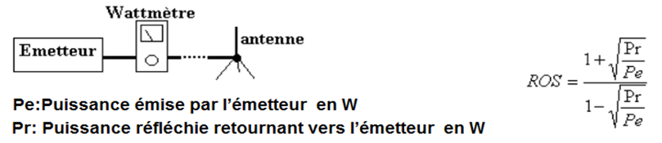

Dans le cas on ou on a aucune puissance réfléchie Pr=0, le ROS=1. C’est le cas idéal. On cherchera à avoir une valeur la plus proche de 1. En pratique on tolère un ROS max de 2.
La puissance d’émission du modem Sigfox Breakout Sigfox BRKWS01-RC1 est de 14dBm soit
25mW. Afin de réaliser une bonne adaptation de l’émetteur sur l’antenne, on cherchera à avoir une impédance de 50 ohms sur l’antenne. ZL=ZA
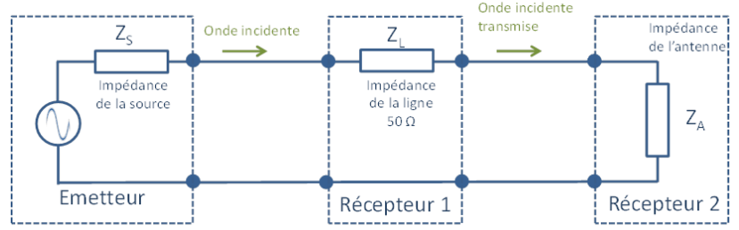
Analyse de l’antenne quart d’onde fournie par Sigfox :

L’antenne branchée directement sur l’analyseur :

Le SWR est de 2 pour une fréquence de 868MHz sachant que l’antenne est accordée sur 840MHz

Antenne quart d’onde (brin rayonnant) disposée sur un plan de masse (support métallique) :

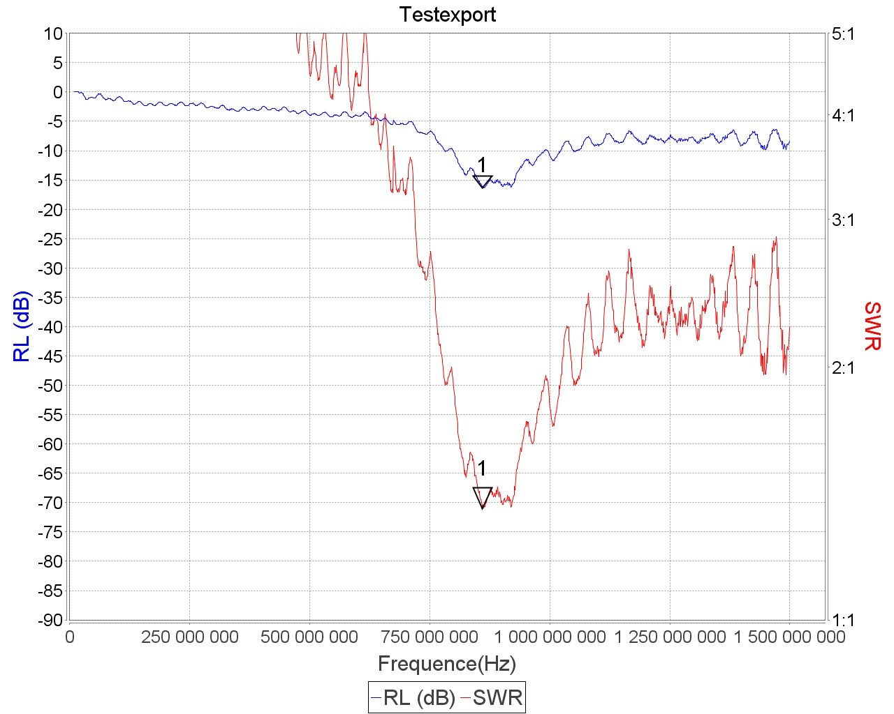

Le SWR est de 1,38 pour une fréquence 868MHz. La bande passante de l’antenne est comprise entre 802MHz et 986MHz. Cette antenne peut couvrir aussi la région des USA (915MHz).
Le fait d’ajouter un plan de masse et de couper l’antenne à la bonne longueur, améliore le SWR par rapport à l’antenne fournie par Sigfox.

Antenne J-Pole :

Cette antenne en forme de J est très sélective et elle n’a pas besoin de plan de masse. Son SWR est de 1,13. C’est l’antenne idéale pour tout objet connecté.

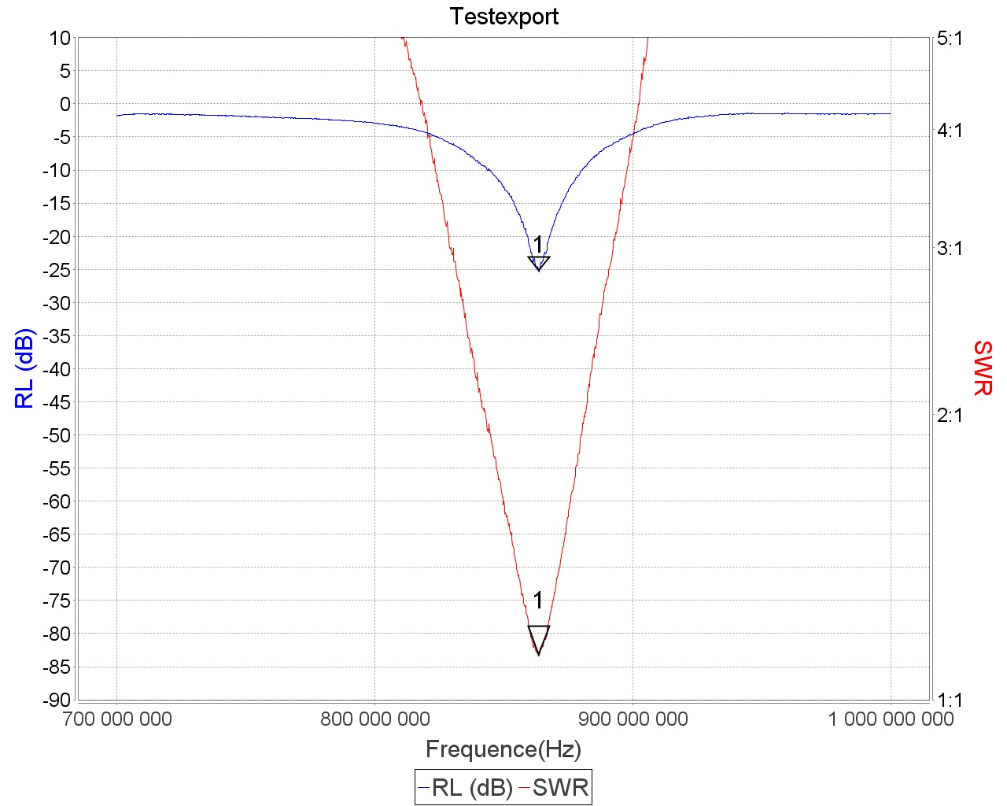

Antenne Dipôle :

Antenne demi onde a un SWR de 1,37 pour une fréquence de 868MHz. La bande passante est comprise entre 826MHz et 900MHz.
Avantage : cette antenne à un gain de 2,14 dBi.
Inconvénient : son impédance est de 75 ohms, donc il sera difficile d’avoir un SWR de 1.

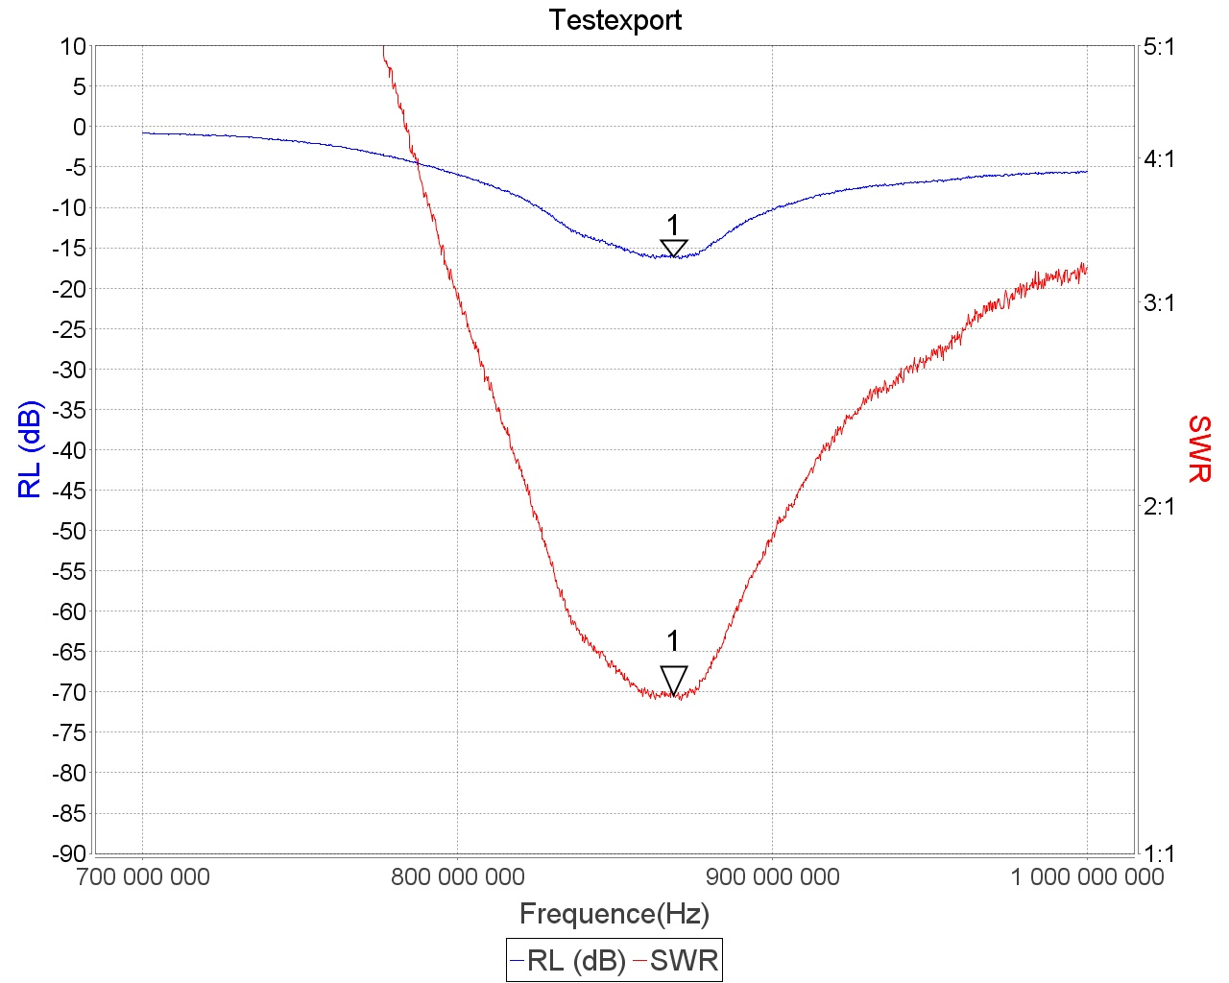

Antenne Dipôle en ground plane:

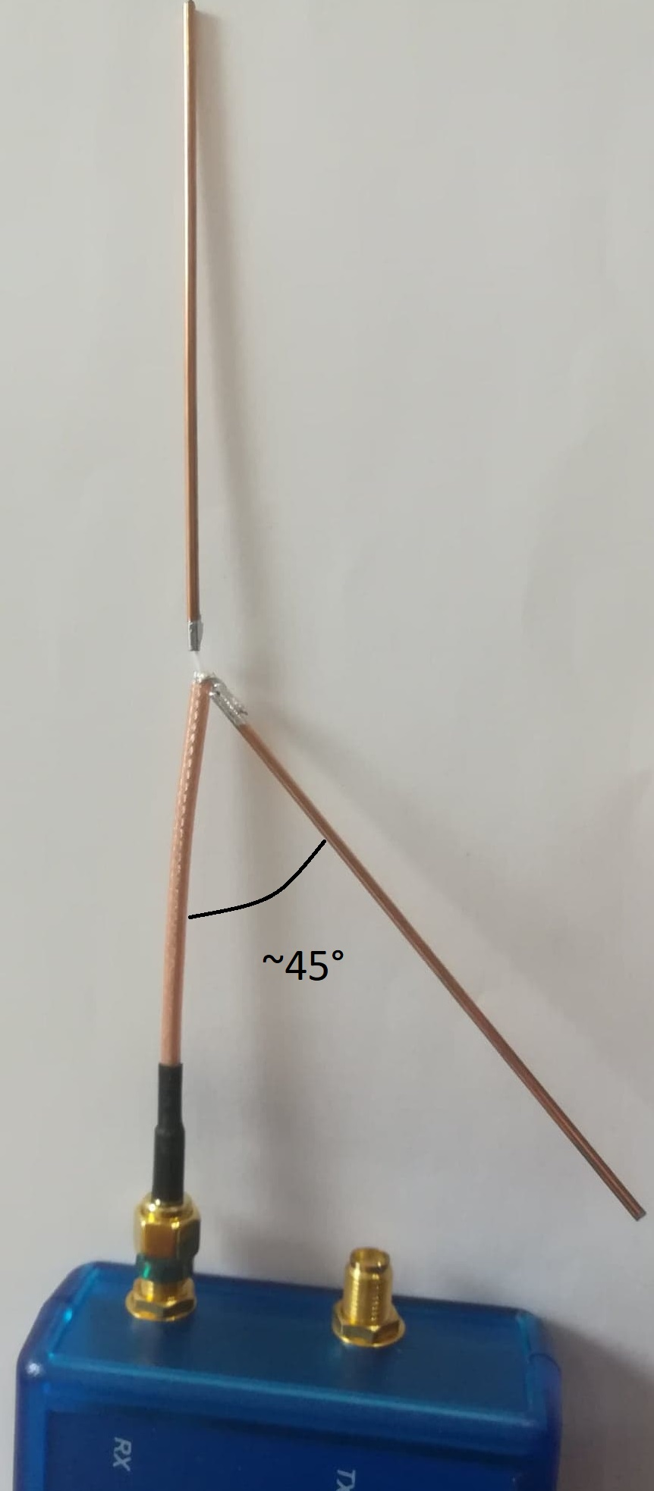 | En transformant le dipôle en ground plane, il est possible d’améliorer sensiblement le SWR. Ici, on a un SWR de 1,09. Pour avoir une impédance de 50 ohms, le radian doit être positionné à un angle de 45° par rapport à la verticale.

Antenne dans le ballon :

En fonction des contraintes de dimensionnement de la nacelle, il faudra choisir une antenne adaptée au ballon sonde. La nacelle est un cube de 30 cm de côté. En altitude le rayonnement doit se faire vers le bas. Il faudra disposer l’antenne sous la nacelle. Elle doit être composée de câbles souples afin de ne pas blesser quelqu’un à l’atterrissage et donc ne pas avoir d’éléments métalliques à l’extérieur. Afin d’assurer une meilleure isolation thermique, la nacelle est entourée d’une couverture de survie. Une couverture de survie est un élément conducteur et pourra être utilisée comme plan de masse.
(En violet : le plan de masse, En rouge le brin rayonnant quart d’onde)

Étant donné que la nacelle est en rotation constante, il est impossible d’utiliser une antenne directive. L’utilisation du plan de masse permet de réaliser une antenne Ground plane.

Diagramme de rayonnement

Le tracé du diagramme de l’antenne 868Mhz a été fait avec le logiciel de simulation EZNEC démo https://www.eznec.com/
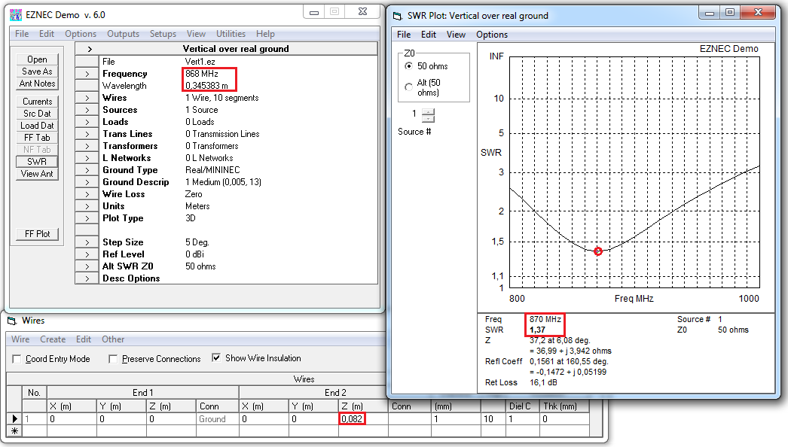
Après réglage du brin rayonnant à 8.2Cm, on remarque que le SWR est de 1.37 pour 870 Mhz

Tracé du diagramme de rayonnement :

Vue en 3D | Plan vertical

Le rayonnement est omnidirectionnel dans le plan horizontal. L’antenne étant placée sous la nacelle, les différentes stations de réception Sigfox pourront recevoir le signal. Le gain maximum correspond à une élévation de 25 à 30 degrés.

Essais préliminaires

Dans ce prototype le SWR est de 2 pour une fréquence de 868MHz

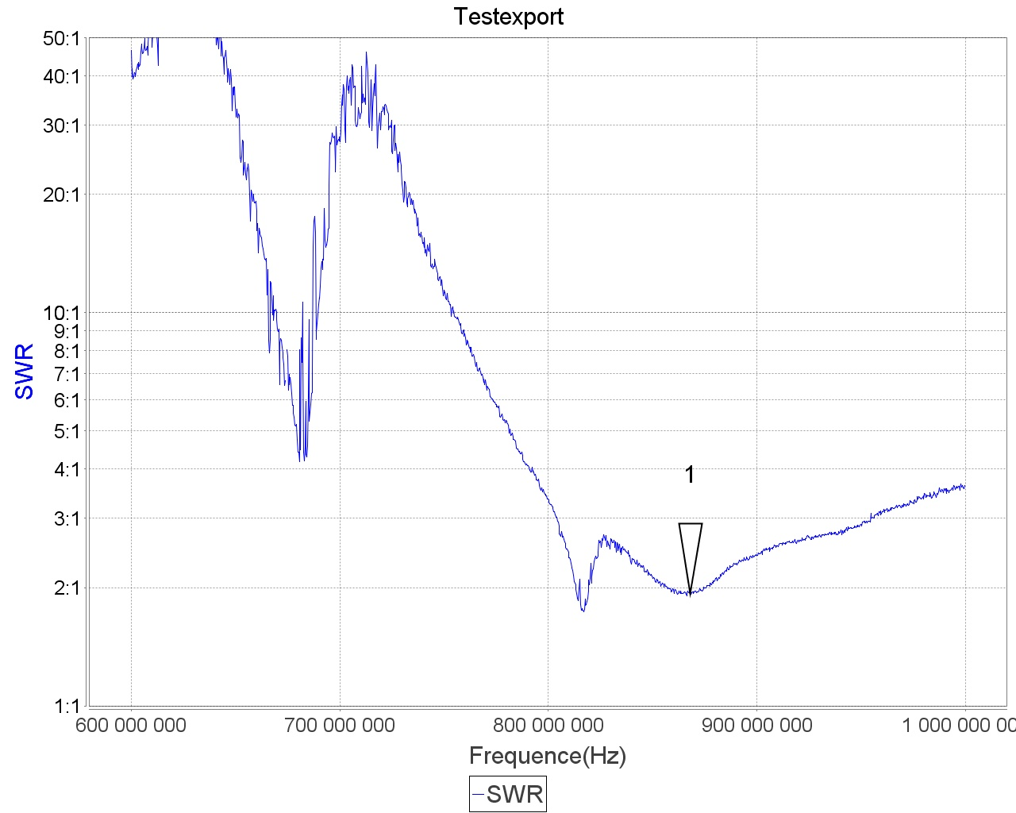

Tests unitaires

Test unitaire de la tâche
Fiche de tests
Nature : |  | Fonctionnel |  | Référence : |  | F1
Module : |  | Classe Sigfox
Objectif : |  | Envoi la trame de données au module Sigfox
Condition du test
État initial du module |  |  |  |  | Environnement du test
Programme |  | Projet Ballon Sonde |  |  | PC avec Arduino / Netbeans
Conditions initiales
Récupération des données dans la file sigfox, le début de l’émission
Procédure de test
Le modem Sigfox est sous tension puis hors tension. Un test d’envoi de 140 messages est effectués.
Repère | Opérations |  | Résultats attendus
1 | Avec modem Sigfox connecté |  | aucun
2 | Récupère les données dans la file sigfox |  | Affichage dans le moniteur série d’un message de vérification si les données sont dans la file sigfox
3 | Émet la trame en hexadécimale |  | Affichage dans le moniteur série des données en hexadécimale
4 | Attend la réception du OK en provenance du module Sigfox |  | Affichage ‘Message envoyé avec succès’
5 | Vérifie la réponse du backend sigfox |  | 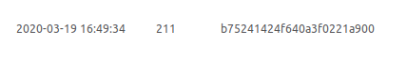  Les données s’affichent bien dans le backend Sigfox
6 | Mettre hors tension |  | aucun
7 | Déconnecter le modem Sigfox
8 | Mettre sous tension |  | aucun
9 | Récupère les données dans la file sigfox |  | Affichage dans le moniteur série d’un message de vérification si les données sont dans la file sigfox
10 | Émet la trame en hexadécimale |  | Affichage dans le moniteur série des données en hexadécimale
11 | Attend la réception du OK en provenance du module Sigfox |  | Affichage ‘Erreur de connexion avec le modem’
12 | Mettre hors tension |  | aucun
13 | Reconnecter le modem Sigfox
14 | Émettre pendant 4 heures 30 minutes |  | Les données s’affichent bien dans le backend Sigfox

